Подробное описание маршрута следования
к учреждению ФКУ ИК-50 (ФКУ СИЗО-5) ГУФСИН России
по Приморскому краю

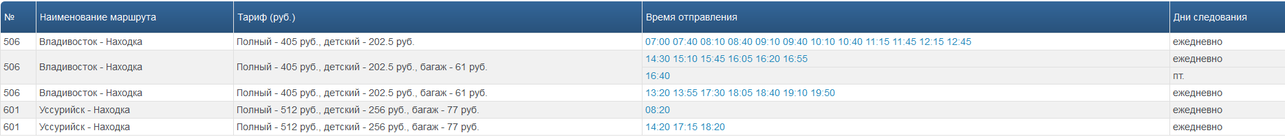

До пос. Волчанец из г. Находка (автовокзал) можно добраться рейсовыми автобусами:

№ 122 (Находка – Южно-Морской);
№ 506 (Находка - Владивосток);
№ 601 (Находка - Уссурийск).

Месторасположение: п. Волчанец находится между п. Новолитовск и п. Душкино.
Движение автобусов между рейсами -30-40 мин.
Время в пути до ост. «п. Волчанец-1» -30-35 мин.

При выходе из автобуса на остановке «п. Волчанец-1» (ориентир: продуктовый магазин – кафе «Пирамида»), идти в сторону поселка по асфальтированной дороге (ориентир: слева - продуктовый магазин «Океан», парикмахерская «Наташа», справа - продуктовый магазин «Три пальмы»). По асфальтированной дороге идти вдоль поселка до продуктового магазина «Радуга», повернуть налево, перейти мост через речку (ориентир: слева – автогараж предприятия, справа - детский сад «Березка»), далее по асфальтированной дороге (ориентир: слева - лес, справа - озеро), по грунтовой дороге - мимо жилых домов, до огражденной охраняемой территории, свернуть налево, вверх до здания штаба учреждения ФКУ ИК-50 (ФКУ СИЗО-5) ГУФСИН России по Приморскому краю.

